班級： 座號： 姓名：
《我八歲，我在可可田工作》提問單
- 作者：岩附由香、白木朋子、水寄僚子 / 譯者：蕘合
- 出版社：科寶文化
- 出版日期：2013/01/28
請利用暑假期間閱讀此本書的一到四章，並回答下列問題(每題論述至少100字以上。)
CH01與我們相遇的兒童們
Q1：五則短文中，你對哪一則故事最有感覺或印象呢？原因是？

Q2：五則短文的主角皆是兒童，他們來自於世界不同地方，請於下列地圖標示出他們所處的位置及地名。
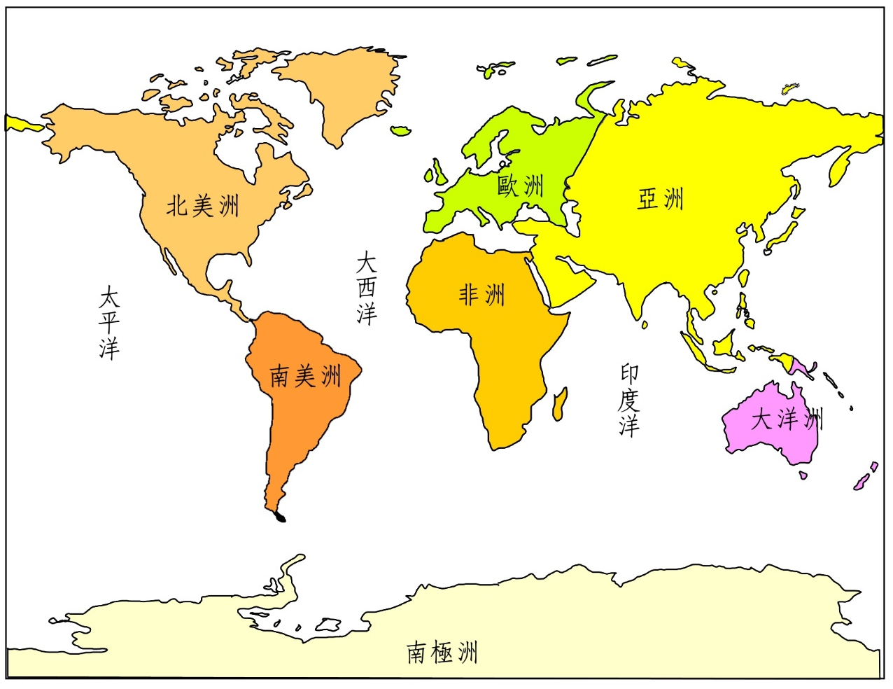
CH02高達兩億一千八百萬名的童工
Q3：什麼是童工？

CH03為什麼會有童工？
Q4：根據文本，童工是如何形成的？

Q5：根據文本，為什麼作者會說「使用童工製造農、水產品，就能降低成本。吃下這些產品的人，等於吃下這些童工的生命與人生。」？
建議可從發展中國家的國際貿易結構來分析
註：發展中國家（開發中國家）指經濟、社會方面發展程度較低的國家，與已開發國家相對。

CH04必須解決童工問題的四種理由？
Q6：書中談到哪些解決童工問題的具體作法？

【挑戰題1】想一想，生活中找到一個關於童工生產的產品嗎？

【挑戰題2】請說明這是什麼標誌？它代表著什麼意涵？

【挑戰題3】為什麼專題探索課的老師要請你閱讀這一本書呢？請想一想可能的原因是？

※對於作業有任何疑問或建議，請來信欣憓老師 start80413@fhjhs.tp.edu.tw

